گھریلو استحصال مفید ہیلپ لائنز اور ویب سائٹس
قومی گھریلو تشدد ہیلپ لائن - (24 گھنٹہ) 0808 2000 247

کرما نیرانا آنر پر مبنی تشدد اور جبری شادی - ہیلپ لائن (9.30-5 سوم-جمعہ)
0800 5999 247 https://karmanirvana.org.uk/

نیشنل اسٹاکنگ ہیلپ لائن (ہفتہ کے دن صبح 9.30 بجے سے شام 4 بجے تک سوائے بدھ کے
دوپہر 1 بجے سے شام 4 بجے): 0808 802 0300 - www.stalkinghelpline.org

خواتین کی امداد - www.womensaid@org.uk

مدد اور معاونت کے لئے مردوں کے مشورے کی لائن کا احترام کرتے ہیں ویب سائٹ یا کال ملاحظہ کریں
0808 801 0327 (پیر - جمعہ صبح 9 بجے سے شام 5 بجے تک)
www.mensadviceline.org.uk/

بنی نوع انسان کی پہل کال - 01823 334244 مرد کے لئے خفیہ ہیلپ لائن
گھریلو بدسلوکی اور گھریلو تشدد کے متاثرین www.mankind.org.uk

تشدد اور بدسلوکی کے خلاف اے وی اے - www.avaproject.org.uk

گالوپ - نیشنل لیسبئین، ہم جنس پرست، دوجنس پرست اور ٹرانس+ گھریلو استحصال ہیلپ لائن
0800 999 5428، پیر سے جمعہ صبح 10:00 بجے سے شام 5:00 بجے تک، بدھ سے جمعرات صبح 10:00 بجے سے رات 8:00 بجے تک help@galop.org.uk www.gallop.org.uk

محفوظ زندگیاں - www.safelives.org.uk

نیشنل سینٹر فار ڈومیسٹک وائلنس - 0800 970 2070 http://www.ncdv.org.ukوہ گھریلو تشدد اور بدسلوکی سے بچ جانے والوں کو مفت، تیز رفتار اور موثر مدد فراہم کرنے میں مہارت رکھتے ہیں، عام طور پر افراد کو ان کی مقامی کاؤنٹی عدالت سے حکم امتناعی حاصل کرنے میں مدد کرتے ہیں۔ یہ مفت سروس ہر ایک کو فراہم کی جاتی ہے۔

روشن آسمان ایپ 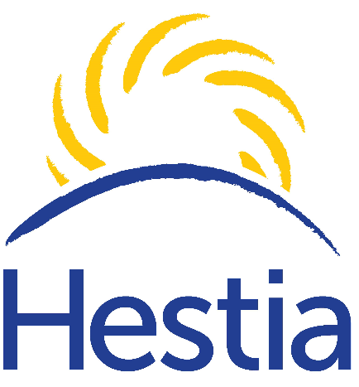
یہ مفت ایپ ہے، جو آپ کے موبائل فون پر رکھنے کے لئے مفید ہے، یہ متعلقہ افراد کو مدد اور معلومات فراہم کرتا ہے کہ کسی کو وہ جانتے ہیں گھریلو بدسلوکی کا سامنا کر رہا ہے.
اس ایپ کو ماہر اور غیر ماہر پریکٹیشنرز اور دیگر آجروں کے ذریعہ استعمال کرنے کے لئے بھی ڈیزائن کیا گیا ہے، اور گھریلو استحصال جیسے آن لائن حفاظت، پیچھا کرنے اور ہراساں کرنے اور جنسی رضامندی کے بارے میں معلومات تلاش کرنے والے کسی بھی شخص کے لئے۔

